Әлки районында Ватан Геройлары искә алынды
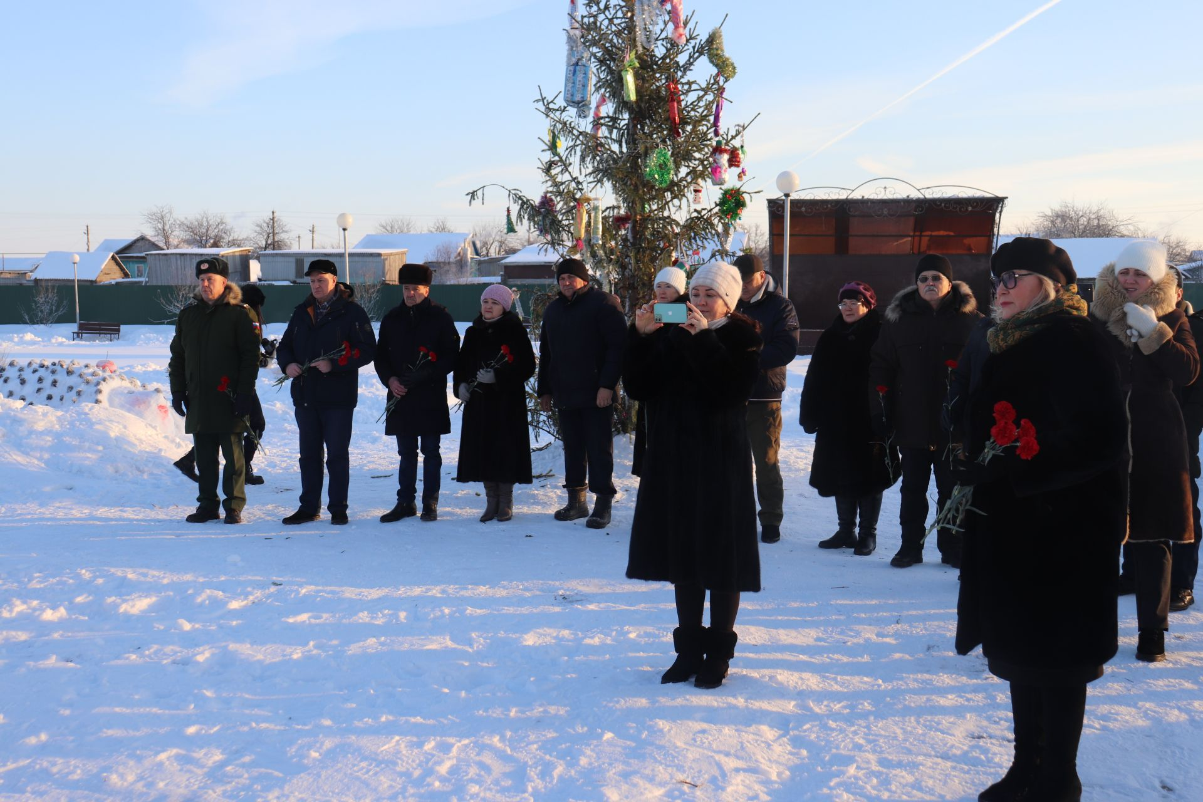
8 декабрьдә, районыбызда Ватаныбыз каһарманнары искә алынды.
Геройлар паркындагы батырлар обелискына тантаналы төстә венок куелды, чәчәкләр салынды.
“Берәү дә онытылмый, һәркем хәтердә” дигән сүзләр әлеге көн девизы ул. Бу көнне СССР һәм Россия Геройлары исеменә, Дан һәм Изге Георгий орденнарына лаек булучылар искә алына. Шул ук вакытта Ватанны саклау өчен фидакарьләрчә батырлыклар кылган бабайлар гына түгел, ә бүгенге көндә яшәүче илебез Геройлары да хөрмәтләнә.

Геройлар паркындагы Советлар союзы Герое һәм Социалистик хезмәт Геройлары исемнәре уеп язылган таш обелиск янына район җитәкчеләре, яшь армиячеләр, Базарлы Матак авылы кешеләре җыелды. Биредә район башлыгы Александр Никошин: “Илебез иминлеге өчен фидакарьләрчә көрәшкән, хезмәт иткән районыбызның Бөек Ватан сугышы чоры һәм бүген көн Геройлары белән чын күңелдән горурланабыз. Шундый уллар үстергән ата-аналарга да чиксез рәхмәт сүзләре дә җиткерәсе килә”, – диде. Биредә Базарлы Матакның Нәби Дәүли исемендәге гимназия яшь армиячеләре ватанпәрверлек рухы белән сугарылган шигырьләрен сөйләде. Аннары обелиск баскычына венок куелды, кызыл канәфер чәчәкләре салынды.

